Tisková zpráva, 6. 9. 2017

Státní hrad a zámek Bečov: účast na předání mezinárodního ocenění Europa Nostra

V pátek 1. září proběhl v Kuksu za přítomnosti ministra kultury Daniela Hermana a ministryně pro místní rozvoj Karly Šlechtové slavnostní ceremoniál předávání ocenění Evropské unie za přínos v oblasti kulturního dědictví Europa Nostra.
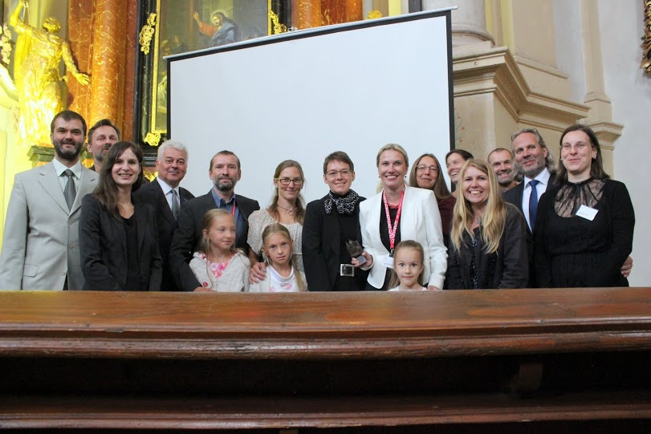

realizační tým projektu Památky nás baví
Národní památkový ústav v čele s generální ředitelkou Naděždou Goryczkovou získal z rukou výkonného viceprezidenta organizace Europa Nostra Johna Sella hned dvě ocenění a to v konkurenci 202 projektů z 39 zemí. Nezávislou porotou bylo vybráno 29 laureátů.

Nejvyšší uznání spojené i s finanční odměnou 10 000 eur obdržel projekt obnovy hospitálu v Kuksu s názvem Granátové jablko. Samotná realizace se svým rozsahem, kvalitou a udržitelností stává vzorem péče o hmotné kulturní dědictví v celé Evropě.

Další oceněný projekt, který se dotýká též provozu hradu a zámku v Bečově nad Teplou, nese označení Vzdělávací role Národního památkového ústavu: Edukace jako klíčový nástroj zkvalitnění péče o kulturní dědictví České republiky aneb výstižně řečeno Památky nás baví! V letech 2012-2015 vzniklo sedm regionálních edukačních center propojených s akademickým sektorem. Jejich výstupem byla tvorba pilotních programů zaměřených na edukaci v oblasti kulturního dědictví.

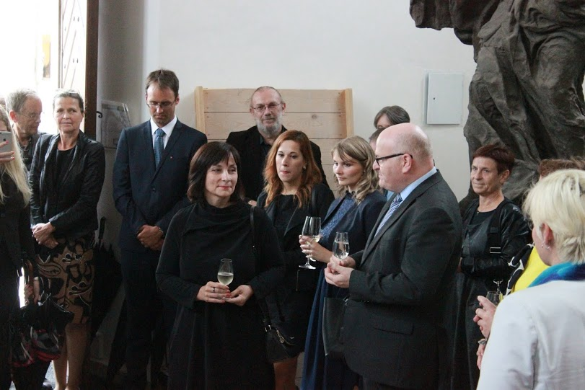
„Úspěch projektů Národního památkového ústavu v mezinárodní konkurenci chápu jako poděkování všem, kteří se starají o památky a pomáhají zároveň budovat povědomí o důležitosti našeho kulturního dědictví, jeho uchování a péči o ně. Zároveň je důkazem, že se Národní památkový ústav nejen umí o památky starat a obnovovat je po stavební stránce, ale dokáže památkám vdechnout i nový život. Rádi bychom tuto praxi proto dále rozšiřovali. Právě zde na Kuksu se projekt obnovy potkává s našimi edukačními aktivitami a výsledkem této synergie je spokojený i poučený návštěvník,“ uzavřela generální ředitelka NPÚ Naďa Goryczková.

Více informací a kontakty:
Petra Widžová, +420 770 122 574, widzova.petra@npu.cz
Tomáš Wizovský, +420 606 666 423, wizovsky.tomas@npu.cz
www.zamek-becov.cz; www.castlebecov.eu; http://prodeti.zamek-becov.cz/; www.facebook.com/BecovOziveny

